ЗАТВЕРДЖЕНО
Протокол засідання педагогічної ради військової частини А2900
28.08.2025 №7

ОПЕРАЦІЙНА КАРТКА №7/1/5/1т
для проведення заняття з тактичної підготовки (БЗВП)

Навчальне питання:
Вразливі місця броньованої техніки.

Мета: ознайомити солдата з вразливими місцями броньованої техніки.

Час: 10 хвилин

Матеріальне забезпечення: штатна зброя, спорядження, засоби захисту на кожного військовослужбовця, плакати.

Методичні рекомендації. Заняття проводиться у складі навчального взводу (групи). Військовослужбовцям пояснюються та демонструються вразливі місця броньованої техніки.

ПОРЯДОК ДІЙ
керівника навчальної точки
Дії керівника
З прибуттям підрозділу вказати місце і порядок шикування. Перевірити наявність о/с, зброї, спорядження.
Довести:
- назву навчального місця (точки, нормативу, навчального питання);
- мету навчального питання;
- вимоги безпеки під час заняття.
Коротка розповідь.
Пояснити:
- ознайомити солдата з вразливими місцями броньованої техніки
Провести опитування:
Перевірити:
- рівень знань
Підведення підсумків.
Вказати:
- характерні недоліки, їх причини та способи усунення;
- позитивні рішення, дії та ін.;
- визначити кращих курсантів та тих, хто діяв гірше;
- довести оцінки о/с (оцінку підрозділу);
- дати завдання на самостійну підготовку.
Поставити завдання на висування до наступного навчального місця.

ДОВІДКОВИЙ МАТЕРІАЛ
ДО ОПЕРАЦІЙНОЇ КАРТКИ №7/1/5/1т
для проведення заняття з тактичної підготовки (БЗВП)
Вразливі місця бронетехніки
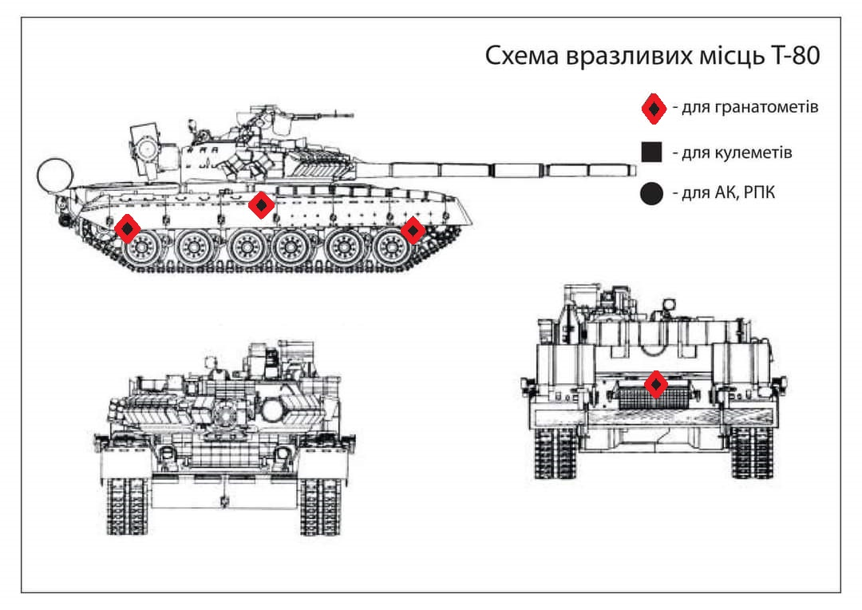
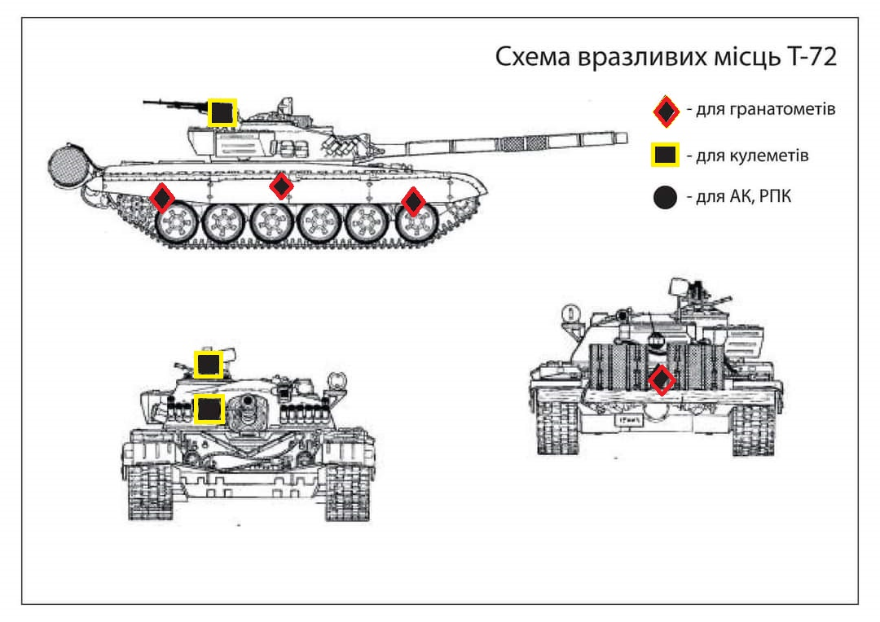
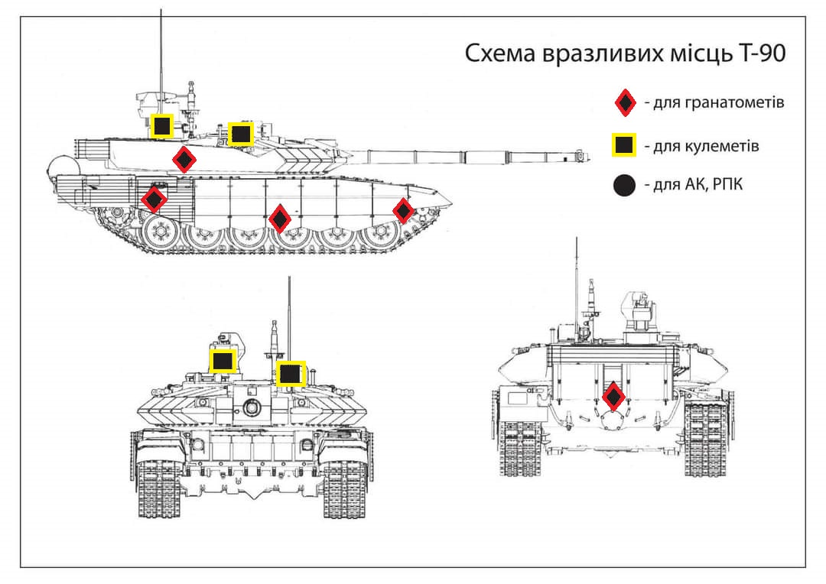
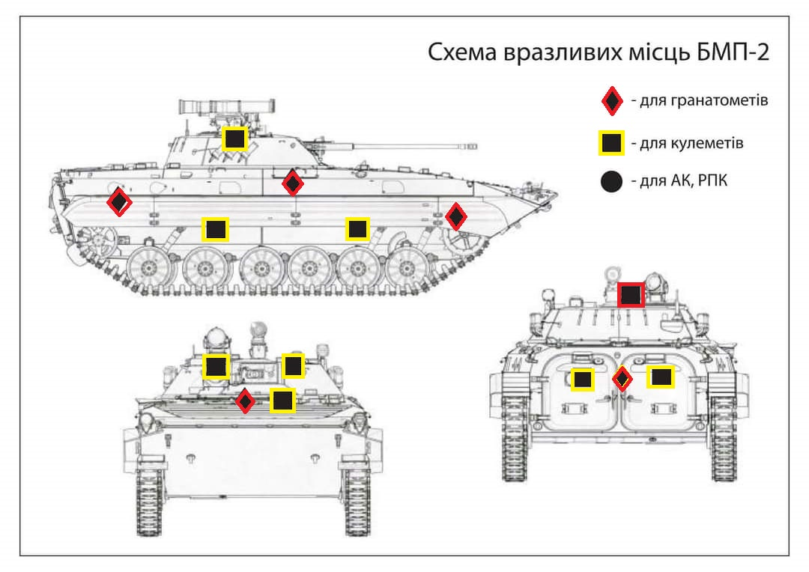
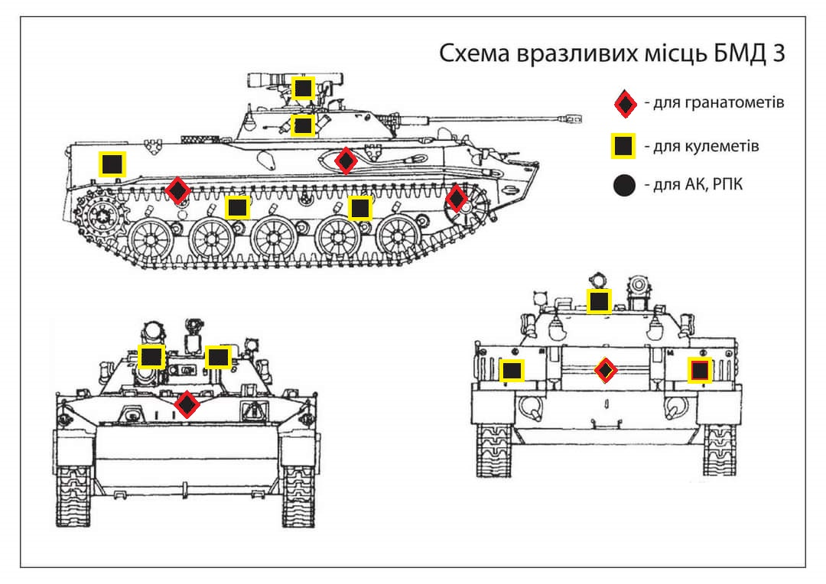
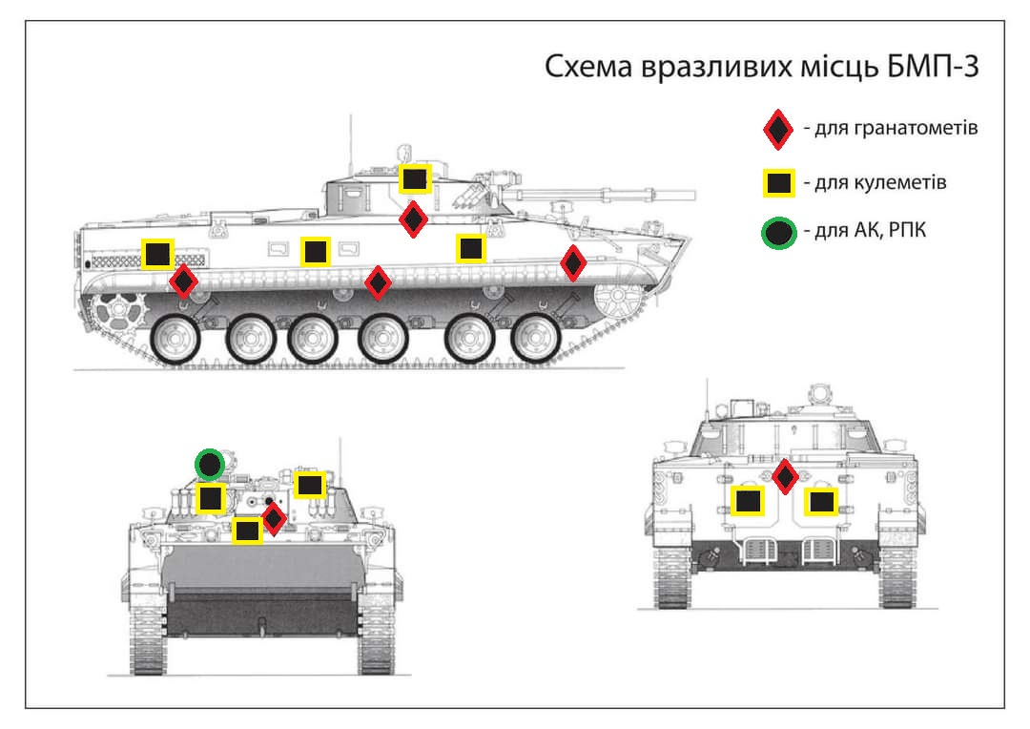
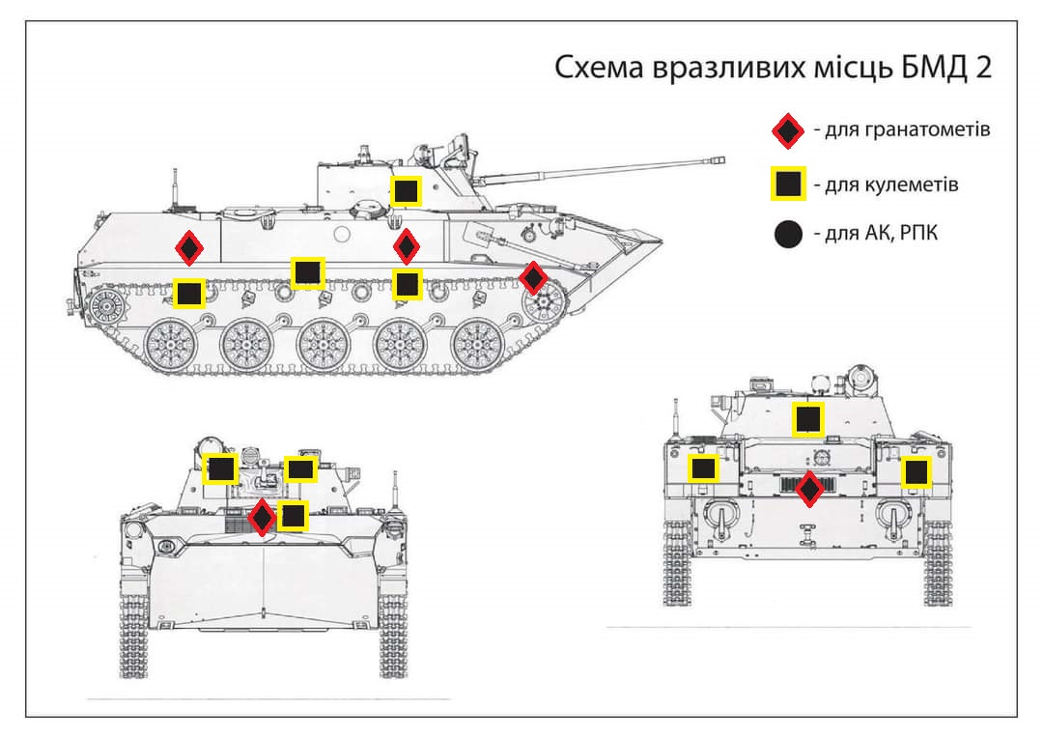
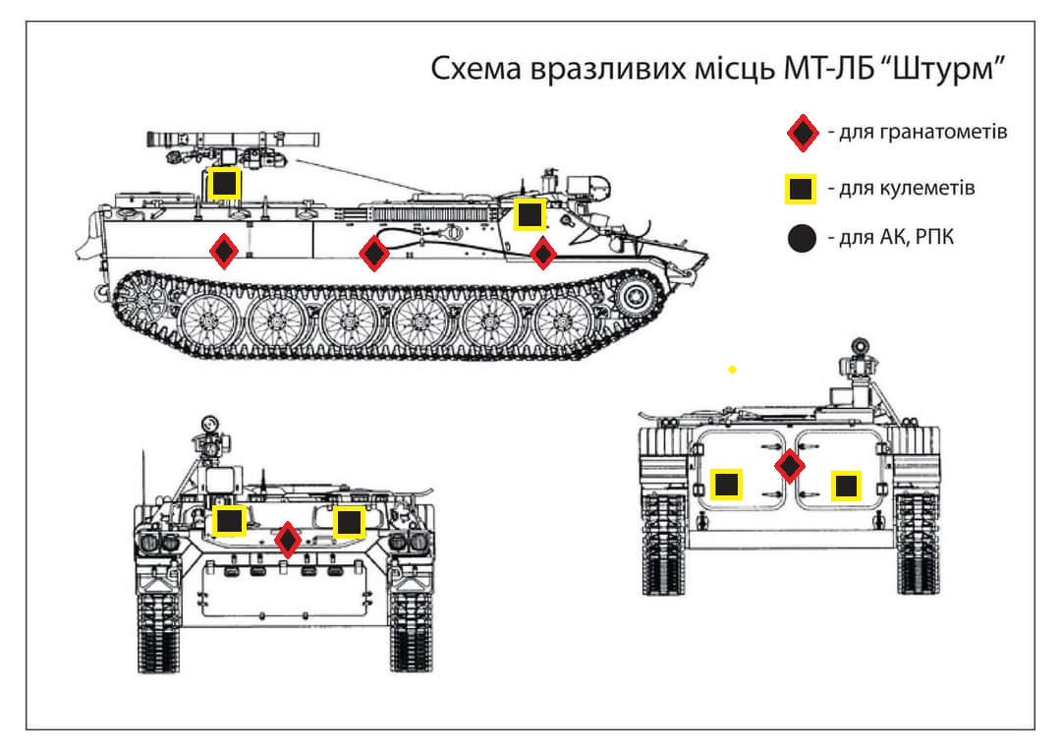
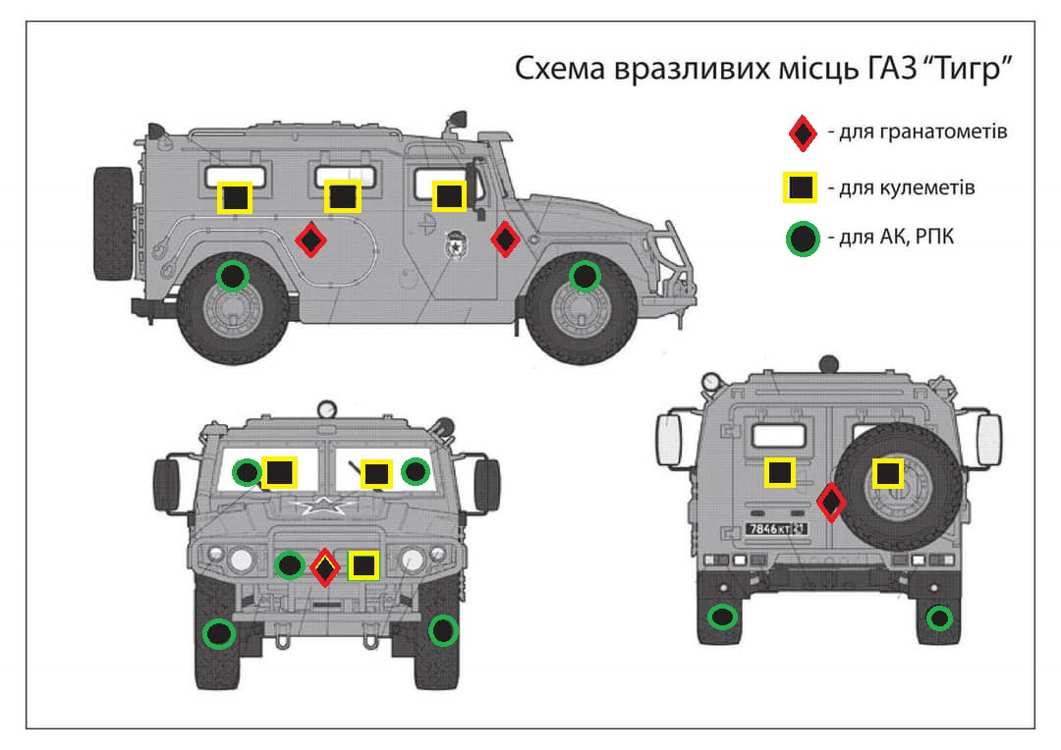
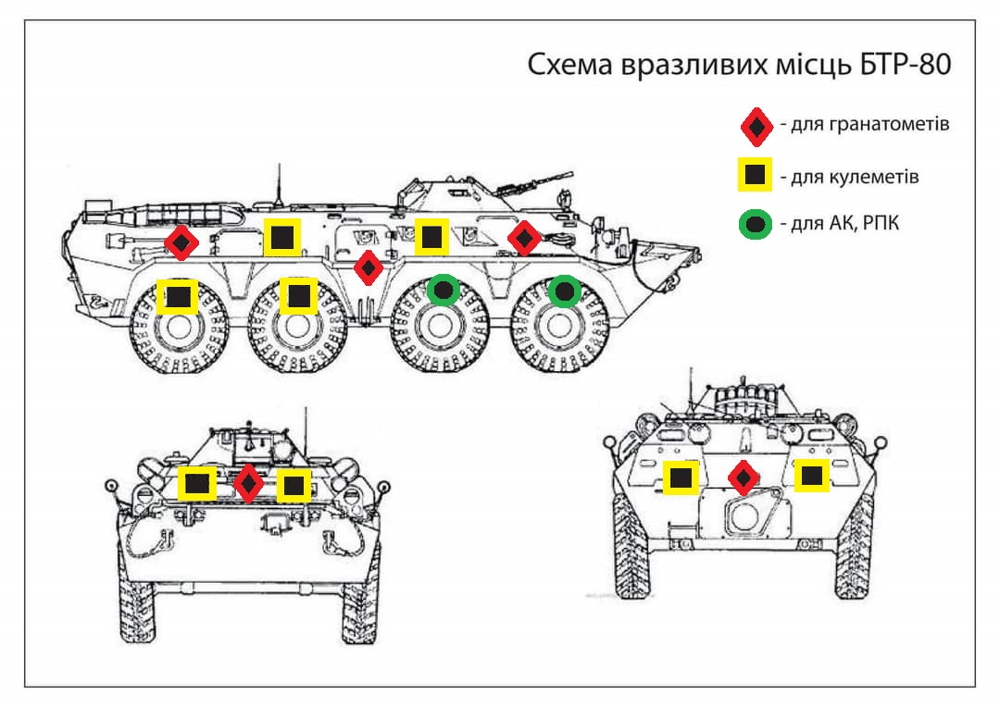

ЗАТВЕРДЖЕНО
Протокол засідання педагогічної ради військової частини А2900
28.08.2025 №7

ОПЕРАЦІЙНА КАРТКА №7/1/5/2т
для проведення заняття з тактичної підготовки (БЗВП)

Навчальне питання:
Тренування у знищенні броньованих цілей (штурмових груп противника на бойових машинах) гранатометними групами (з використанням макетів гранатометів, системи двостороннього контакту Лазертаг). Ведення вогню за командою та самостійно: оцінка та вибір цілі, прицілу і точки прицілювання. Тренування у встановлені протитанкових мінних загороджень (мінних шлагбаумів).

Мета: тренувати дії особового складу групи у знищенні броньованих цілей (штурмових груп противника на бойових машинах) гранатометними групами (з використанням макетів гранатометів, системи двостороннього контакту Лазертаг). Ведення вогню за командою та самостійно: оцінка та вибір цілі, прицілу і точки прицілювання. Тренування у встановлені протитанкових мінних загороджень (мінних шлагбаумів).

Час: 35 хвилин

Матеріальне забезпечення: штатна зброя, спорядження, засоби захисту на кожного військовослужбовця, навчальні міни типу МОН-100, ТМ-62, “Клеймор”, імітаційні окопні та зосереджені заряди, мпл, засоби маскування, система “Лазертаг”,

Методичні рекомендації. Заняття проводиться у складі навчального взводу (групи). Військовослужбовці тренуються у знищенні броньованих цілей (штурмових груп противника на бойових машинах) гранатометними групами (з використанням макетів гранатометів, системи двостороннього контакту Лазертаг). Ведення вогню за командою та самостійно: оцінка та вибір цілі, прицілу і точки прицілювання. Тренування у встановлені протитанкових мінних загороджень (мінних шлагбаумів).

ПОРЯДОК ДІЙ
керівника навчальної точки
Дії керівника
З прибуттям підрозділу вказати місце і порядок шикування. Перевірити наявність о/с, зброї, спорядження.
Довести:
- назву навчального місця (точки, нормативу, навчального питання);
- мету навчального питання;
- вимоги безпеки під час заняття.
Коротка розповідь.
Пояснити:
- порядок виконання вправи.
Чіткий показ.
Показати:
- порядок виконання вправи.
Провести тренування поетапно (по елементах).
Провести:
- тренування у знищенні броньованих цілей (штурмових груп противника на бойових машинах) гранатометними групами, ведення вогню за командою та самостійно: оцінка та вибір цілі, прицілу і точки прицілювання. Тренування у встановлені протитанкових мінних загороджень (мінних шлагбаумів).
Провести тренування на результат о/с у виконанні вправи в цілому.
Провести:
- тренування у виконанні вправи декілька разів.
Провести контрольне виконання вправи:
Перевірити:
- правильність виконання вправи.
Військовослужбовець виконує вправу до тих пір, доки вона не буде виконана “правильно”.
Підведення підсумків.
Вказати:
- характерні недоліки, їх причини та способи усунення;
- позитивні рішення, дії та ін.;
- визначити кращих курсантів та тих, хто діяв гірше;
- довести оцінки о/с (оцінку підрозділу);
- дати завдання на самостійну підготовку.
Поставити завдання на висування до наступного навчального місця.

ДОВІДКОВИЙ МАТЕРІАЛ
ДО ОПЕРАЦІЙНОЇ КАРТКИ №7/1/5/2т
для проведення заняття з тактичної підготовки (БЗВП)

Управління підрозділами
Рекомендації щодо правил постановки завдань, подачі команди, розпорядження, сигналу (далі - команда)
Команда повинна:
звучати впевнено, голосно, але відповідно до обстановки, з дотриманням вимог маскування, навіть у тих умовах, коли наявність противника малоймовірна;
бути зрозумілою, не мати подвійного тлумачення. Вміщувати статутні (військові) терміни;
бути максимально стислою, однак уникати скорочень (абревіатур).
Визначення (вказання) напрямку на місцевості (у бою) напрямок указується: рукою, зброєю, чергою трасуючих куль або сигнальними ракетами.
Також напрямок може вказуватись на місцевий предмет (орієнтир) і азимутом від точки стояння на місцевості.
б) Під час стрільби зі стрілецької зброї та гранатометів:
1. Кому стріляти;
2. Цілевказання (від орієнтирів, місцевих предметів, по напрямку руху, тощо);
3. По якій цілі вести вогонь (танк, БМП, БТР, піхота, парашутисти, тощо);
4. Приціл і точка прицілювання (по висоті і по напрямку, установка цілика або величина винесення точки прицілювання у фігурах цілі);
5. Спосіб стрільби (зосередженим, з розсіюванням по фронту);
6. Кількість боєприпасів і вид вогню по напруженості (одиночними пострілами, короткими або довгими чергами, безперервним вогнем);
7. Момент відкриття вогню.
Для ведення вогню з РПГ:
1. "Гранатометнику, орієнтир другий, вправо 100, ближче 100, танк в окопі, 3, справа перша марка, в центр цілі – ВОГОНЬ".
2. "Гранатометнику, ліворуч на дорозі, бронетранспортер, 4, в центр цілі – ВОГОНЬ".
3. "Гранатометнику, зруйнована будівля, вправо 0-20, атакуюча БМП, 3, вправо дві фігури, в центр цілі – ВОГОНЬ".
Для ведення зосередженого вогню відділенням:
1. "Відділення, орієнтир п’ятий, вправо 50, далі 100, кулемет і група піхоти, 4, довгими – ВОГОНЬ".
2. "Відділення, прямо куча каміння, ПТУР, 5, вправо одна фігура, зосередженим – ВОГОНЬ".
3. "Відділення, на узліссі, атакуюча група піхоти, 4, дві фігури вліво, в пояс, довгими – ВОГОНЬ".
4. "Відділення, зруйнована будівля, атакуюча група піхоти, кулеметнику ПКМ, стрільцям..., ..., – зліва, кулеметнику РПК, стрільцям..., ..., – справа, приціл 6, вправо дві фігури, довгими – ВОГОНЬ".

Дії під час відбиття нападу противника.
Зайняття гранатометником вогневої позиції.
В залежності від умов місцевості і вогню противника стрільба з гранатомета ведеться з положення лежачи, з коліна і стоячи. Для маскування і захисту від вогню противника, а також для зручності ведення вогню використовуються різні сховища, місцеві предмети і упори.
За крайньою необхідністю стрільба з гранатомета може вестися з транспортного засобу. У цьому випадку казенний зріз гранатомета обов’язково повинен виходити за межі борта (корпуса).
Гранатометник і помічник гранатометника для ведення вогню займають вогневу позицію, вказану командиром, або вибирають її самостійно.
Для стрільби з гранатомета необхідно вибирати таку вогневу позицію, яка забезпечує найкращий огляд і обстріл, безпеку здійснення пострілу з гранатомета, ховає гранатометника від вогню і спостереження ворога, а також дозволяє зручно виконувати всі прийоми для стрільби. В залежності від обстановки вогнева позиція обирається в траншеї, окопі, воронці від снаряду, канаві за камінцем, пеньком. У населеному пункті вогнева позиція може бути вибрана в руїнах будов, за стінкою, парканом та інше.
При завчасній підготовці вогневої позиції необхідно перевірити можливість ведення вогню в заданому секторі або напрямку, для чого гранатомет послідовно наводиться в різні місцеві предмети.
Не слід обирати вогневу позицію поблизу окремих місцевих предметів, що виділяються, а також на гребнях урвищ.
При виборі вогневої позиції необхідно враховувати, що при пострілі із казенної частини ствола гранатомета виривається сильний струмінь газів, разом з яким викидаються пінопластовий пиж і картонні частини порохового заряду. Тому позаду гранатомета ближче 30 м не повинні знаходиться люди, боєприпаси, вибухові речовини і пальне; позаду казенного зрізу гранатомета не повинні знаходитися будь-які перепони на відстані 2 м. В напрямку стрільби також не повинно бути місцевих предметів, за які могла б зачепити граната в польоті.
Для заняття вогневої позиції подається команда, приблизно: “Такому-то (або гранатометнику такому-то), вогнева позиція там-то – до бою”. По цій команді гранатометник і його помічник, пристосовуючись до місцевості, швидко висуваються на вказану вогневу позицію і підготовлюються до стрільби. При цьому помічник гранатометника пересувається одночасно з гранатометником і зліва від нього, постійно спостерігаючи за полем бою. Зброя помічника гранатометника знаходиться в бойовому положенні у плеча.
Для зміни вогневої позиції подається команда, приблизно: “Такому-то (або гранатометнику такому-то), перебігти туди-то – вперед”. По цій команді гранатометник і його помічник намічають шлях висування на нову вогневу позицію, прикриті ділянки шляху висування на нову вогневу позицію, прикриті ділянки шляху для зупинки і спосіб пересування, якщо він антабкау команді не вказувався. Перед початком пересування гранатомет ставиться на запобіжник.
В залежності від характеру місцевості і наявності сховищ гранатометник і помічник гранатометника в бою пересуваються прискореним кроком, бігом, перебіганням або переповзанням. При пересуванні прискореним кроком, бігом і при перебіганнях гранатомет тримати (рисунок 1) однією або двома руками, як зручніше. При переповзанні гранатомет утримується правою рукою за ремінь біля верхньої антабки або за дульну частину гранатомета.

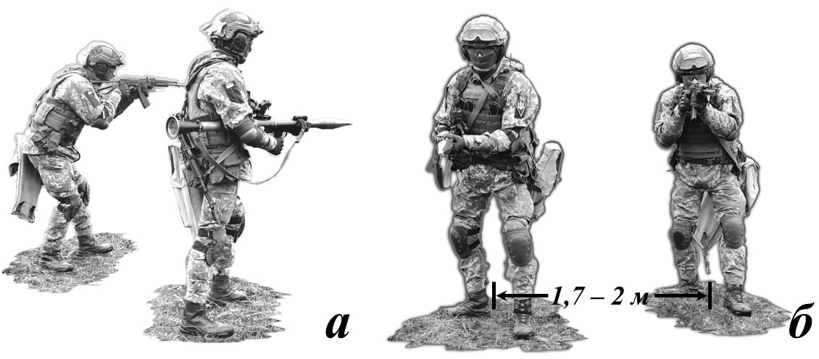

Умовні позначення:
а – утримуючи гранатомет за рукоятку УСМ, ствольну частину
та з притиснутим ліктем; б – допустимий інтервал між
гранатометником та його помічником.
Рисунок 1 – перенесення гранатомету та гранат при русі в атаку.

При русі в атаку гранатомет переноситься з приєднаним оптичним прицілом і може бути зарядженим, але обовʼязково поставленим на запобіжник зі спущеним курком з бойового зведення. Перед стрільбою необхідно перевірити, чи повністю входить фіксатор гранати у виріз на дульній частині ствола гранатомета; поставити курок на бойовий взвод і зняти гранатомет із запобіжника.

Діяти під час нападу противника.
Для гранатометника найбільш характерними являються броньовані цілі – танки, БМП, БТР, ББМ, САУ, а в окремих випадках при відсутності броньованих цілей, гранатометники за наказом командира (або в наявній бойовій обстановці) можуть вести вогонь по амбразурам оборонних споруд, по вікнах, дверях і стінах будинків противника та іншим цілям, які знаходяться за укриттям.
Ціль, як правило, вибирається і вказується гранатометнику в бою командиром. Тому він повинен уважно слухати і точно виконувати всі команди. Якщо ціль не вказана, то гранатометник ПОВИНЕН вибрати її сам.
З кількох бронецілей, що рухаються і зʼявилися одночасно, вибирати потрібно більш важливу, яка загрожує підрозділу і атакує з найбільш небезпечного напрямку.
Коли зʼявляються цілі однакового значення, то ціль обирається найближча та найнебезпечніша для особового складу підрозділу та особисто гранатометника.
Якщо в період стрільби по амбразурах, вікнах будинків і т.ін. зʼявиться бронеціль, що рухається, гранатометник самостійно ПОВИНЕН перенести вогонь на неї.

Порядок дій щодо виконання вправи з тактичної підготовки “Дії гранатометника під час ураження бронетехніки противника”.
Доведення умов виконання вправи:
Той, хто навчається, (гранатометник) зі зброєю у вихідному положенні на відстані 10 м від вогневої позиції. Навчальний гранатомет РПГ-22 у положенні “на ремінь”. Керівник вказує вогневу позицію, положення для стрільби, сектор для стрільби і подає команду “До бою”. Той, хто навчається, висувається зигзагоподібно на вказану позицію і готується до стрільби (переводить зброю з похідного положення у бойове, заряджає зброю), після чого самостійно виявляє ціль у вказаному секторі і робить постріл на ураження.
Керівник повідомляє навчаємому: «Ціль вражено» або «Ціль не вражено» і подає команду “Відбій”. Той, хто навчається, переводить навчальну зброю з бойового положення у похідне і висувається у вихідне положення за 10 м від вогневої позиції.
Порядок виконання вправи, проговорюючи послідовність дій поетапно:
- на рахунок “РАЗ!” – військовослужбовець здійснює перебіжку “зигзагом” 10 метрів та займає положення для стрільби лежачи (з коліна);
- на рахунок “ДВА!” – військовослужбовець готується до стрільби - переводить зброю з похідного положення у бойове;
- на рахунок “ТРИ!” – військовослужбовець самостійно виявляє ціль у вказаному секторі і робить постріл на ураження.;
- на рахунок “ЧОТИРИ!” – керівник повідомляє навчаємому: «Ціль вражено» або «Ціль не вражено» і подає команду “Відбій”;
- на рахунок “П'ЯТЬ!” – військовослужбовець переводить навчальну зброю з бойового положення у похідне.
- на рахунок “ШІСТЬ!” – військовослужбовець висувається у вихідне положення за 10 м від вогневої позиції.

Протитанкова міна серії ТМ-62
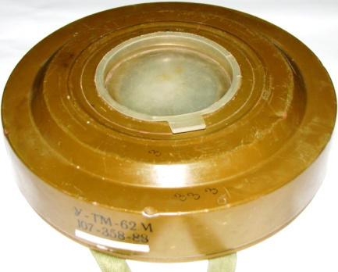
Протитанкові міни призначаються для мінування місцевості проти танків і іншої рухомої наземної техніки противника (самохідних ракетних і артилерійських установок, бронетранспортерів і вантажних автомобілів).

Рисунок 1. Корпус міни ТМ-62М:

Технічні характеристики підривників для мін серії ТМ-62
Показники | МВЧ-62 | МВП-62М | МВП-62
Тип | Механічні натискні з механізмами дальнього зведення
Матеріал корпуса | метал і пластмаса | пластмаса
Маса, кг | 0,9 | 0,45 | 0,55
Маса вибухової речовини детонатора (тетрил), г | 10 | 5,7 | 4
Діаметр, мм | 145 | 125 | 125
Висота, мм | 90 | 90 | 90
Тип механізму дальнього зведення | годиниковий | пневматичний
Зусилля натискання кнопки, кгс. | 3…15 | 3…20 | 1…20
Час наведення, с | 30…20 | 30…300 | 20…300
Зусилля спрацьовування, кгс | 150…550 | 150…600 | 120…750
Хід спрацьовування, мм | 8…20 | 2…4 | 2…4
Температурний діапазон застосування | ±50ºС | ±50ºС | -40⁰Сдо+50ºС

Підготовка до встановлення мін серії ТМ-62
Міни серії ТМ-62 споряджаються підривниками завчасно на польовому складі.
Для спорядження мін підривниками МВЧ-62, МВП-62М абоМВП-62 необхідно викрутити (вийняти) пробку з міни й оглянувши її переконатися в правильності положення гумової прокладки в уніфікований стакан міни; вгвинтити в міну підривник і підтягнути його ключем (ключ накладається: на підривник МВЧ-62 - вниз штифтами, які чіпляються за виступи щитка; на підривники МВП-62М і МВП-62 - вирізами на виступи вгору штифтами).

Установка протитанкових мін вручну
При встановленні протитанкових мін вручну в ґрунт з трав'яним покровом, то його підрізають на площі 0,6х0,6 м і відгортають у бік противника (рис. 3), при цьому товщина маскувального шару повинна бути 5…8 см.У центрі площі, де зрізано трав'яний покров, влаштовують лунку для міни, міну встановлюють у лунку, з боків обсипають ґрунтом і маскують (накривають) з утворенням низького пологого виступу грунту. Забороняється встановлювати міни в заглиблення й вибоїни, а також поряд із пеньками й валунами.

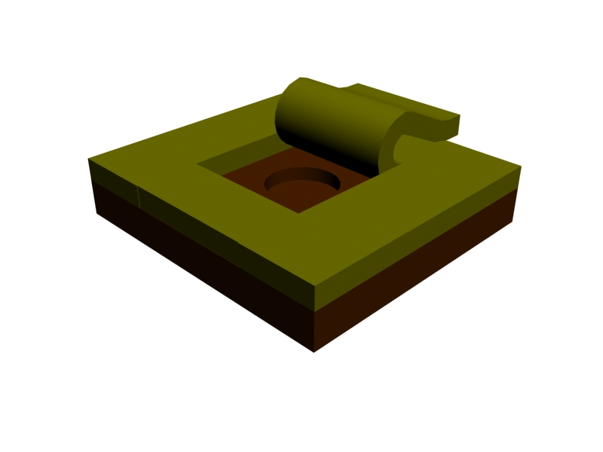
60 см
60 см
5-8 см

Рисунок 2. Місце для встановлення протитанкової міни в ґрунт вручну з маскуванням трав’яним покровом.
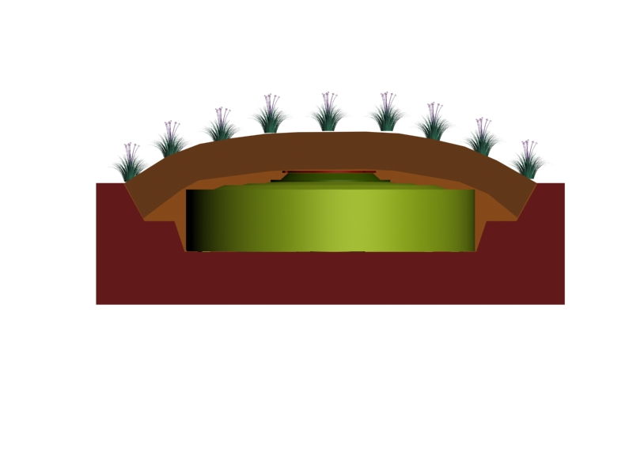
5-8 см
60 см
Утрамбований ґрунт

Рисунок 3. Встановленна протитанкова міна в ґрунт вручну з маскуванням трав’яним покровом.

Протитанкові міни з підривниками натискної дії встановлюються в лунки так, щоб кришки (натискні планки) мін у твердому ґрунті підвищувалися над поверхнею ґрунту на 2…3 см а в м'якому ґрунті були врівень із його поверхнею.
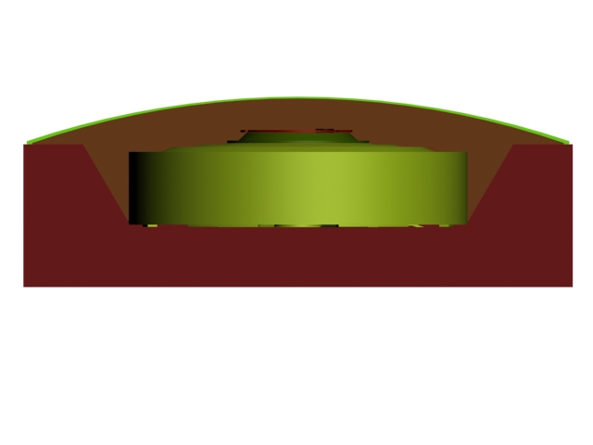
2…3 см
4…6 см

Рисунок 4. Встановлення протитанкової міни вручну у твердий ґрунт.

У болотяних ґрунтах під міну підкладається щит із дошки, кілків або мат із хмизу, розміри яких у 2…3 рази перевищують діаметр (ширину) міни

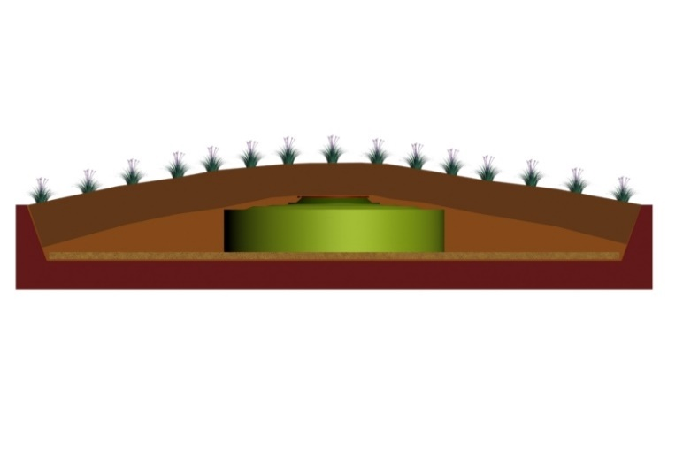
d
2d-3d
6…10 см

Рисунок 5. Установлення протитанкової міни в болотяний ґрунт.

Міни натискної дії, установлені в талий ґрунт, при замерзанні його втрачають працездатність. Їх установлюють на ґрунт перед настанням морозів, а міни, раніше встановлені в ґрунт, переставляють на його поверхню. Після відтавання ґрунту міни переставляють у ґрунт.
У зимових умовах міни встановлюються на поверхню ґрунту, а при сніговому покриві висотою понад 25 см на ущільнений шар снігу і маскуються шаром рихлого снігу
2…3 см
4…6 см

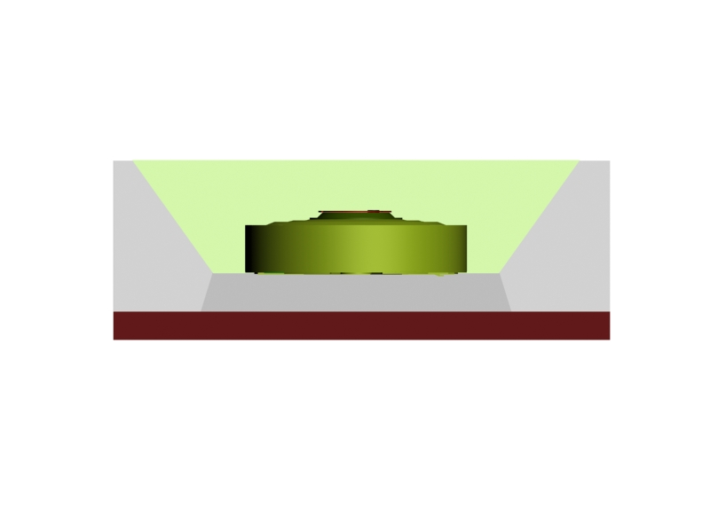
10…15 см
понад 25 см
Маскувальний шар снігу
Сніг
Утрамбований сніг

Рисунок 6. Установлення протитанкової міни в сніг зі сніговим маскуванням.

Завдання та приготування особовому складу
Даю команду: “ДО ВСТАНОВЛЕННЯ МІН ПРИСТУПИТИ!”.
За цією командою кожен військовослужбовець відриває лунку і встановлює міну. Інструктор постійно спостерігає за правильністю виконання етапів встановлення, за необхідністю робить підказки та зауваження. В кінці кожен військовослужбовець здає інструктору чеку підривника та ручку переносу міни.
Провожу тренування в повільному темпі ще раз.
Час: до 15 хв
Після ще одного повтору, шикую особовий склад та визначаю час на виконання спираючись на умови нормативу 21ІС.
Час: відмінно 9 хв.
Добре 10 хв.
Задовільно 12 хв.
Проводжу виконання нормативу з дотриманням часових показників.
Звертаю увагу на правильність виконання кожним військовослужбовцем, домагаючись чітких і стрімких дій від тих кого навчаю.
Знешкодження мін серії ТМ-62
Для знешкодження міни з підривниками МВЧ-62, МВП-62М або МВП-62 необхідно:
- Зняти з міни маскувальний шар перед знятям маскувального шару перевірити його на можливість установки під нього гранати;
- Зняти міну з місця встановлення, міна знімається кішкою та робиться два перевороти, для унеможливлення встановлення датчику цілі на двійний переворот;
- Викрутити підривник дистанційно та викрутити нижню кришку підривника і перевірити чи механізм не підлягав переробленню;
- Перевести підривник із бойового положення в транспортне.
Виконуються такі дії, якщо міна встановленна іншими підрозділами або ж не мала постійного нагляду.

Для знешкодження міни з підривниками МВЧ-62, МВП-62М або МВП-62 необхідно:
- зняти з міни маскувальний шар;
- перевести підривник із бойового положення в транспортне;
- зняти міну з місця встановлення, очистити її від ґрунту та оглянути на предмет виявлення ушкоджень
Виконуються такі дії, якщо міна встановленна своїм підрозділом і мала постійний контроль

Для переведення підривника МВЧ-62 з бойового в транспортне положення необхідно:
- Зняти гумовий ковпачок, що закриває перевідний кран;
- Вставити в гніздо ключ і повернути перевідний кран за ходом годинникової стрілки на 3/4 оберту, при цьому кнопка пускача повинна піднятися вгору (у момент підйому кнопки чути клацання);
- Повернути ключ у початкове положення (проти ходу годинникової стрілки) і вийняти його з гнізда;
- Надіти гумовий ковпачок;
- Надіти на кнопку пускача запобіжну чеку і замкнути її клямкою.
Узимку можливі окремі випадки примерзання кнопки пускача, унаслідок чого при повороті крана кнопка не піднімається вгору. У цьому разі не допускається докладання великих зусиль для повороту ключа. Потрібно пошкодити шар льоду, що зчіплює кнопку зі щитком підривника, декілька разів натиснути кнопку великим пальцем або зруйнувати лід кінцем чеки (лезом ножа). Після руйнування льоду повернути кран – кнопка підніметься вгору.
Для переведення МВП-62М у транспортне положення необхідно
- надіти ключ на кнопку і повернути її за ходом годинникової стрілки з одночасним підйомом угору до положення, при якому на кнопку може бути встановлена запобіжна чека;
- встановити на кнопку запобіжну чеку і замкнути її клямкою.

Для переведення МВП-62 в транспортне положення необхідно:
- викрутити його з міни за допомогою ключа;
- покласти підривник виступами на кришці у фанерне гніздо та ключем (вирізом у ручці) згвинтити заглушку (за відсутності фанерного гнізда підривник утримується другим ключем);
- за допомогою запобіжної чеки (будь-якої металевої пластинки), вставленої в проріз виступу на движку, пересунути движок у транспортне положення та, натиснувши на нижній кінець штока кнопки, надіти хомутик на палець движка;
- встановити на кнопку запобіжну чеку і замкнути її клямкою;
- накрутити на підривник заглушку та підтягнути її ключем;
- очистити підривник та уніфікований стакан у міні від ґрунту;
- вкрутити підривник у міну і підтягнути його ключем; встановити в отвори в ручці запобіжну чеку.

Умови виконання нормативу № 21Іс

Установка одиночних мін | Міни, підривники, приладдя і інструмент, приготовлені для установки, знаходяться в 3-5м від місця установки міни.  Взяти міну з підривником та з необхідним приладдям і установити їх у грунт:  - ПТМ зі звичайним підривником  - ПТМ з неконтактним підривником  - ППМ типу ПМН  - ППМ типу ПОМЗ  - ППМ типу ОЗМ | Війсковослужбовець | 9 хв.  11 хв.  2 хв. 40 с.  5 хв.  14 хв. | 10 хв.  12 хв.  3 хв.  6 хв.  15 хв. | 12 хв.  14 хв.  4 хв.  7 хв.  18 хв.

